Dərman vasitələrinin və dərman maddələrinin dövlət qeydiyyatı şəhadətnaməsinin verilməsi üçün müraciətin və sənədlərin qəbulu

Bu xidmət vasitəsilə dərman vasitələrinin və dərman maddələrinin dövlət qeydiyyatı şəhadətnaməsinin verilməsi üçün müraciət və sənədlərin qəbulu mümkündü. Elektron xidmətdən istifadə etmək üçün https://www.e-gov.az – “Elektron hökumət” portalına daxil olaraq Səhiyyə Nazirliyi tərəfindən təqdim olunan elektron xidmətlər siyahısından “Dərman vasitələrinin və dərman maddələrinin dövlət qeydiyyatı şəhadətnaməsinin verilməsi üçün müraciətin və sənədlərin qəbulu” elektron xidmətini seçmək lazımdır. (Şək:1)

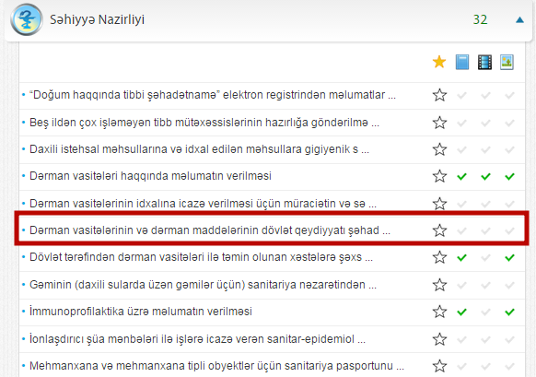
Şəkil:1

Elektron xidmətə daxil olduqdan sonra açılan pəncərənin “Ərizələrim” bölməsində sistem istifadəçinin göndərmiş olduğu ərizələrin siyahasını verir. (Şək:2)

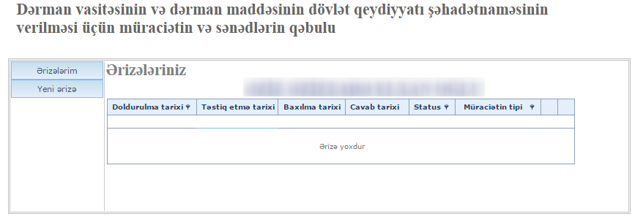
Şəkil:2

İstifadəçi yeni ərizə göndərmək üçün “Yeni ərizə” bölməsinə daxil olmalıdır. Elektron xidmətə daxil olduqdan sona açılan pəncərədə istifadəçi müəssisə rəhbərinin adını, soyadını, atasının adını, hüquqi şəxsin adını, hesablaşma hesabıının olduğu bankı, hesablaşma hesabının nömrəsini və s. barədə məlumatları daxil etməlidir. (Şək:3)
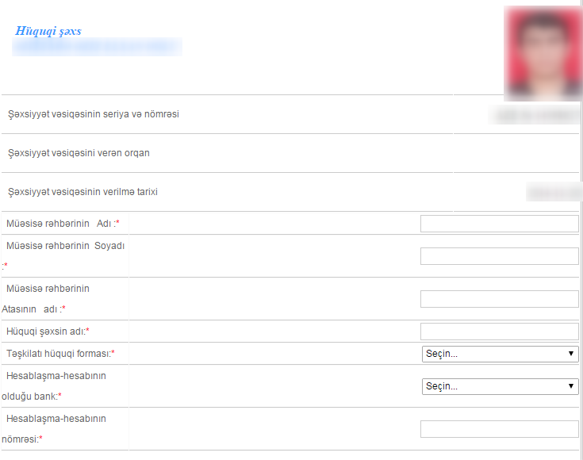
Şəkil:3
Növbəti mərhələdə istifadəçi “Şəxsi məlumatlar” bölməsində yaşayış ünvanını, fəaliyyət ünvanını, ev və ya iş, faks və mobil telefon nömrəsi barədə məlumatları daxil etməlidir.(Şək:4)
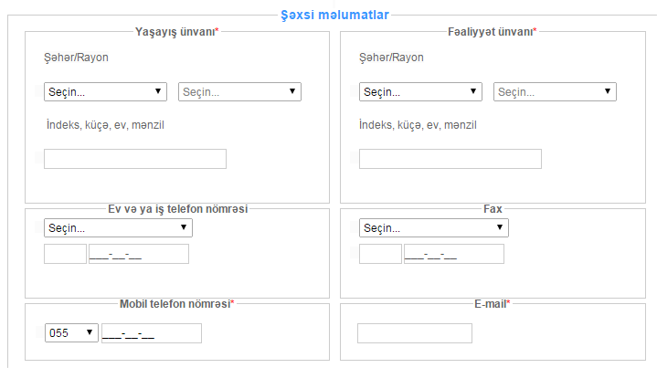Şəkil:4
Növbəti mərhələdə ərizəçinin vergi uçotuna alınmasını təsdiq edən şəhdətnamənin surəti (notarial təsdiqlə), dövlət rüsumunun ödənilməsini təsdiq edən bankdan çıxarışın surəti və s. sənədləri “Yüklə” düyməsindən istifadə etməklə yükləmək lazımdır. (Şək:5)
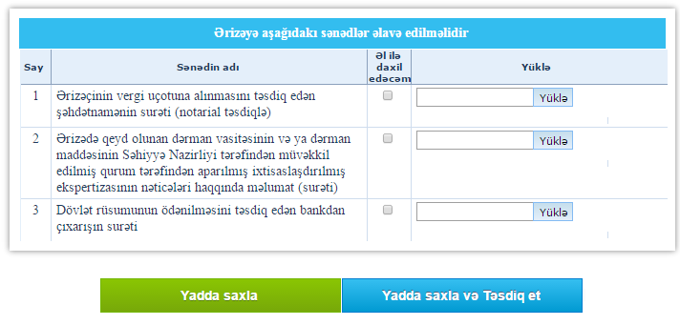
Şəkil:5
Sonda istifadəçi “Yadda saxla” düyməsindən istifadə etməklə yaradılmış müraciəti yadda saxlayaraq sonra göndərə və ya “Yadda saxla və Təsdiq et” düyməsindən istifadə etməklə yaradılmış müraciəti Səhiyyə Nazirliyinin müvafiq qeydiyyat orqanına göndərmiş olur.

